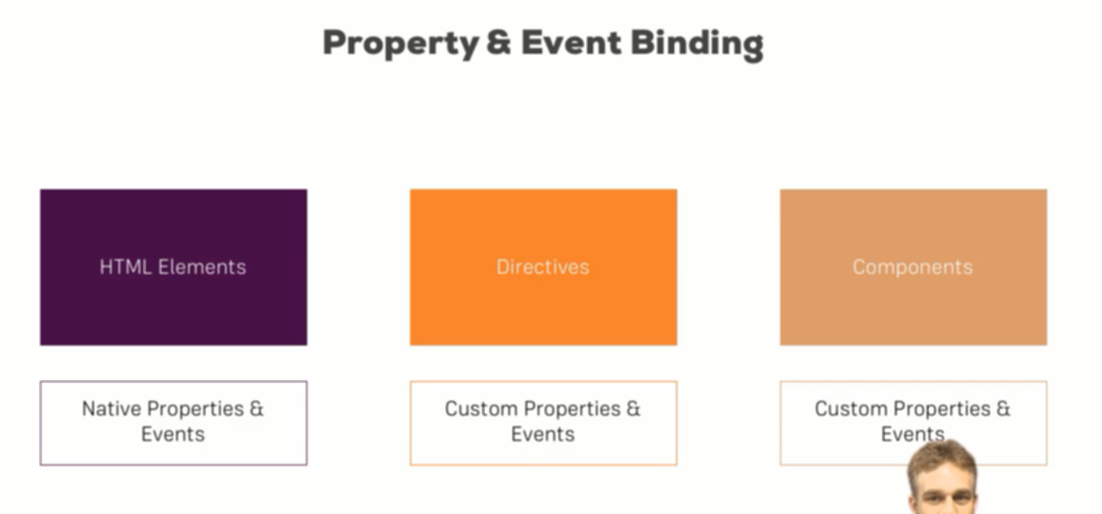

Binding có thể sử dụng trên hâu hết các loại component trên html của angular